Aufbauanleitung SIDBlaster-USB Tic Tac
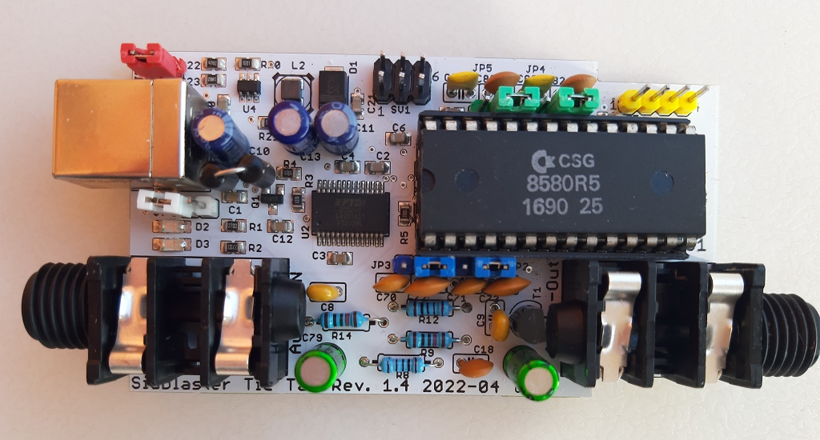
Zum Aufbau ist etwas Löterfahrung nötig. Unbedingt brauchen sie wahrscheinlich:
- Lötstation mit einer normalen und einer spitzen Lötspitze
- Lötdraht 0,7 und 1mm
- Lupen-Arbeitsleuchte
- Flussmittelstift
- Handabsaugpumpe
- Pinzette(n)
- kleinen Seitenschneider
- kleine Flach- oder Spitzzange
- Isopropylalkohol oder Spiritus
- Pinsel oder Zahnbürste
- Messgerät (Multimeter)
- Holz-Zahnstocher

Einzelne Arbeitsschritte:
Besitzer eines Bausatzes mit vorbestücktem SMD-Teil beginnen bei Punkt 16.
- FT232 Chip bestücken (U2) folgende Pins MÜSSEN verlötet sein: 1; 4; 5; 7; 12; 14; 15; 16; 17; 18; 20; 21; 23; 25.
Tipp: Im Anschluss mit einem Multimessgerät die richtigen Verbindungen laut Schaltplan prüfen ("durchklingeln").
Hinweis: Pin 26 (Test) soll für korrekten Betrieb auf Masse geschalten werden. Das wurde im Layout der Revision 1.2 vergessen. Brücken Sie deshalb Pin 25 mit Pin 26. Ab Rev. 1.3 ist das gefixt.
- LEDs bestücken: D2: Blau; D3: Rot; Markierung beachten!
- R1 und R2 bestücken, 270 Ohm
- C1 bestücken, 10nF
- U4 bestücken Aufdruck: B6287G Achtung! U4 liegt um 180° gedreht zu U2
- C3, C4, C2, C21, C5, C6, C7, C20 (C12 ab. Rev. 1.4) bestücken, 100nF
- R23 (18k) bestücken
- R22 (47k) bestücken
- R20 und R21 (1k) bestücken
- Spule (L2) auflöten, Tipp: Pads vorher verzinnen
- Diode D1 (SS26) verlöten
- Q1 (ab. Rev. 1.4) bestücken
- R3, R4 (ab. Rev. 1.4) 1K bestücken
- R5 (ab. Rev. 1.4) 10K bestücken
- Platine säubern
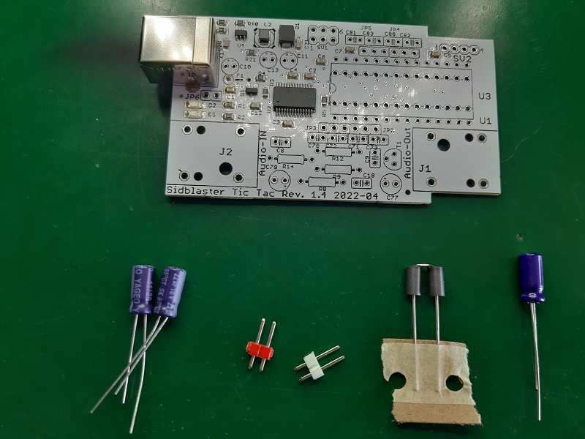

- USB-Buchse bestücken
- L1 bestücken
- C10, C11 (22uF), C13 (4,7µF)(ab Rev. 1.4) Polung beachten, bestücken
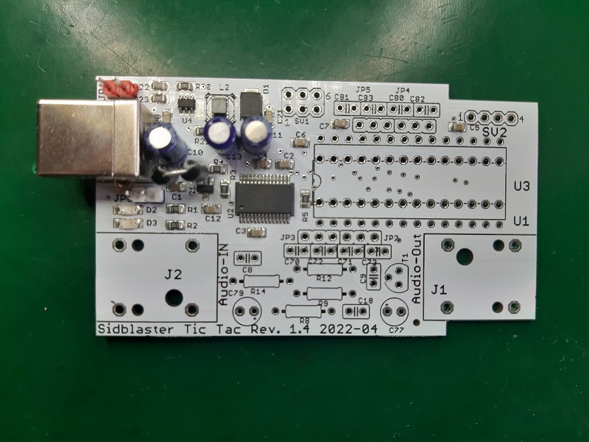

- Test: Stromquelle anschließen, blaue LED muss leuchten; Spannung messen zwischen Pin 14 (GND) und Pin 28 (+12V) von U3 (SID)
- JP1 (rot) bestücken

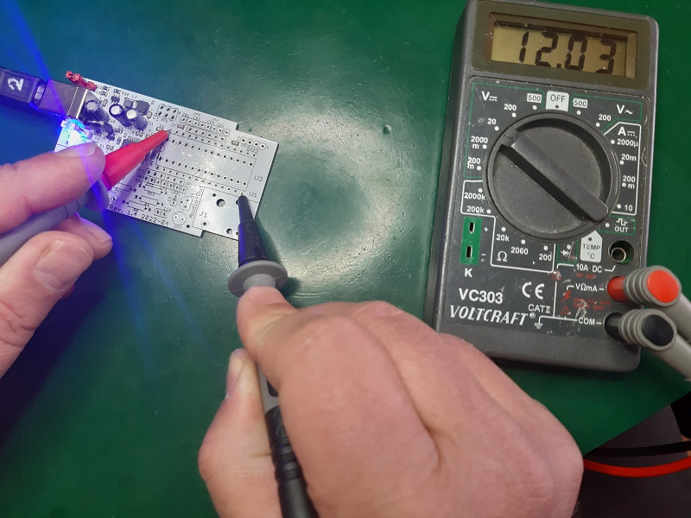

- Test: JP1 setzen und noch mal Spannung am SID-Sockel messen (muss jetzt 9V sein)
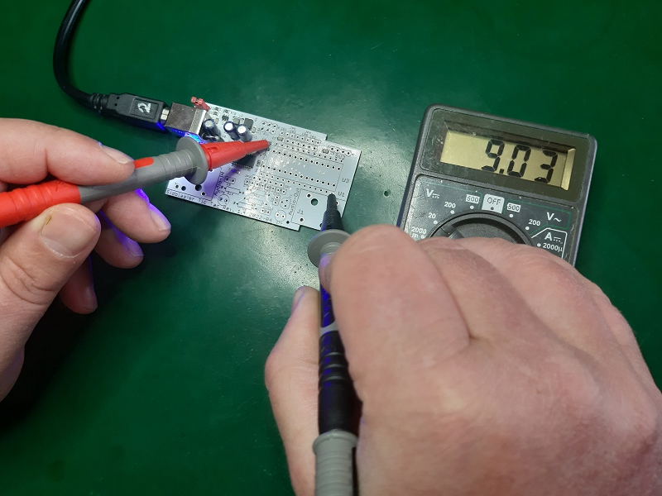

- U1 auflöten, überschüssige Enden ab-zwacken
- IC-Sockel für SID: Mit Seitenschneider die Verbindungsstege raus-knipsen, verschleifen
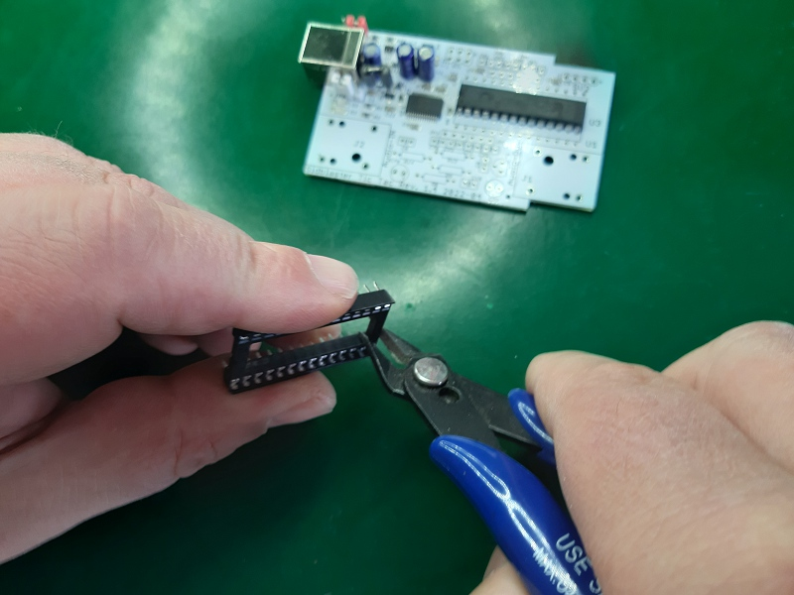
- Die zwei Teile des Sockels einlöten
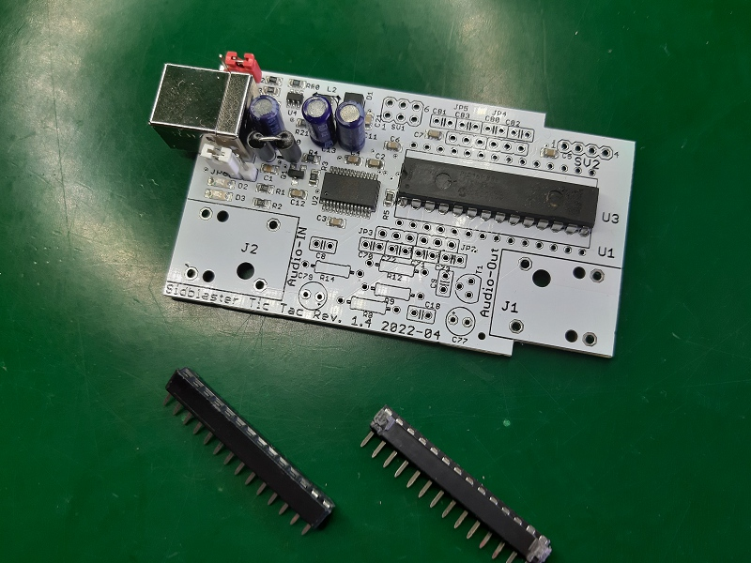

- FT232 Template programmieren: Man braucht das Softwaretool "FT_PROG" von FTDI. Platine anschließen, FT_PROG starten, nach Device scannen, Template laden (GitHub), Rechtsklick auf Device ->“apply template“. Danach "program" klicken und programmieren. Achtung! Für Rev. 1.4 neues Template!
- PIC µC programmieren: Ein Programmiergerät wie PicIt 3 wird benötigt, evtl. Programmierkabel anfertigen, (siehe User Manual) Software: MPLAB IPE. Bausatzkunden bekommen ein vorprogrammierten PIC geliefert.
- Test: Platine anschließen und ACID 64 Player (Version 3.6.3; hardsid.dll (32Bit) in selben Ordner vorher kopieren) starten, Tune abspielen, SIDBlaster sollte erkannt werden, und rote (grüne) LED flackern.
Hinweis: Am besten in 2 Gruppen je Stiftleiste blau(JP2&3) und grün (JP4&5) mit zugehörigen Kondensatoren bestücken und zusammen verlöten, da sich sonst Löcher zusetzen könnten. Setzen sich trotzdem Löcher zu, Absaugpumpe und Zahnstocherer verwenden.
2. Hinweis: Leisten, Bauteile am besten immer erst an einem Pin verlöten, so hat man die bequeme Möglichkeit den Sitz noch einmal zu korrigieren.
- JP2-JP6 bestücken
- SV1 und (optional) SV2 bestücken
- C70, C71 (470pF) bestücken
- C72, C73 (22nF) bestücken
- C80, C81 (1800pF) bestücken
- C82, C83 (2,2nF) bestücken
- R12, R8 (1K) bestücken
- R14, R9 (10K) bestücken
- C18 (1000pF) bestücken
- C8, C9 (100nF) bestücken
- Jumper setzen JP1: Rot; JP4 & JP5: Grün; JP2 & JP3: Blau; JP6: Weiß
- T1 bestücken, Polung laut Datenblatt beachten! (Kann von Bestückungsaufdruck abweichen!) Bei Rev.1.2 muss ein PN2222A verkehrt herum bestückt werden, ab Rev.1.3 ist der Bestükungsaufdruck richtig für PN2222A
- C77, C79 (10uF, bipolar) bestücken, Polung egal
- Klinkenbuchsen auflöten
- Platine mit Zahnbürste und Spiritus reinigen, trocknen lassen. Mit Spiritus erziehle ich persöhnlich die besten Ergebnisse.
- Noch einmal Spannungen messen
- SID montieren
- Jumper überprüfen
- An PC anschließen und mit ACID-Player (Version 3.6.3, siehe oben) testen.

